任务3：主界面背景绘制

2023年6月1日

14:37

利用GDI技术给窗口添加背景

（3.1）导入背景位图

(1) 在资源视图下，右键“添加资源”

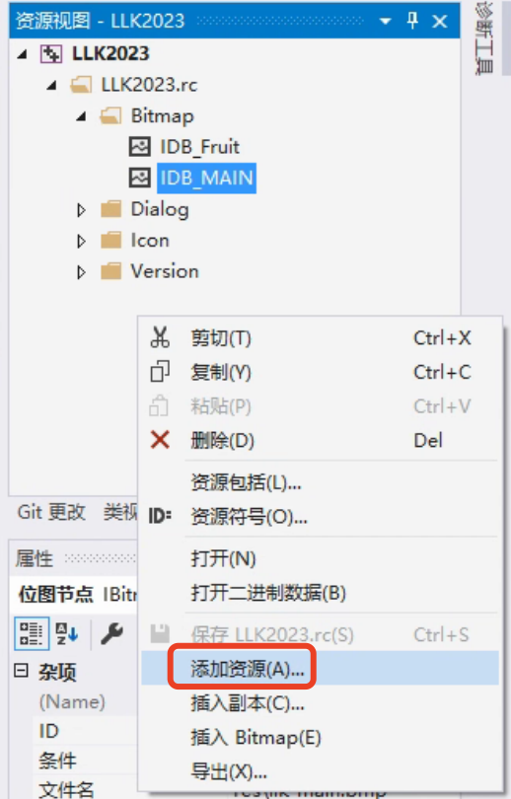

选择 “bitmap”后，选择“导入”

(2) 选择需要的位图，打开

Shi rleyDocument 
LLQ023 
LLK 
res 
res 
Mac (H:) 
windows (G:) 
.Spotlight-VI' 
.Tempora 
.T rashes 
20230223-80 
Ilk_main.bmp 
Ilk_main.bmp 
*dib, *.gif, *jpg, 

(3) 同时修改该资源的ID为IDB\_MAIN

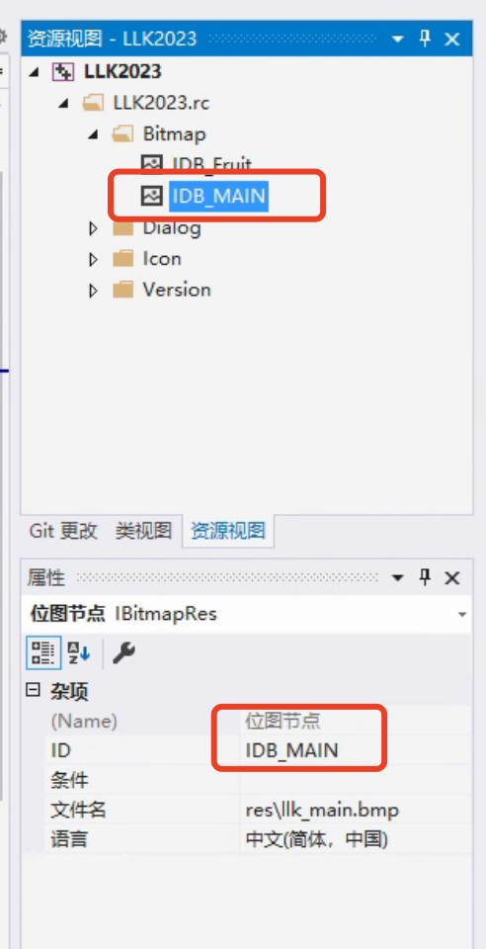

（3.2）绘制背景位图

(1) 定义内存变量

在LLK2023Dlg.h 文件下，新增一个内存变量 CDC m\_dcMem,

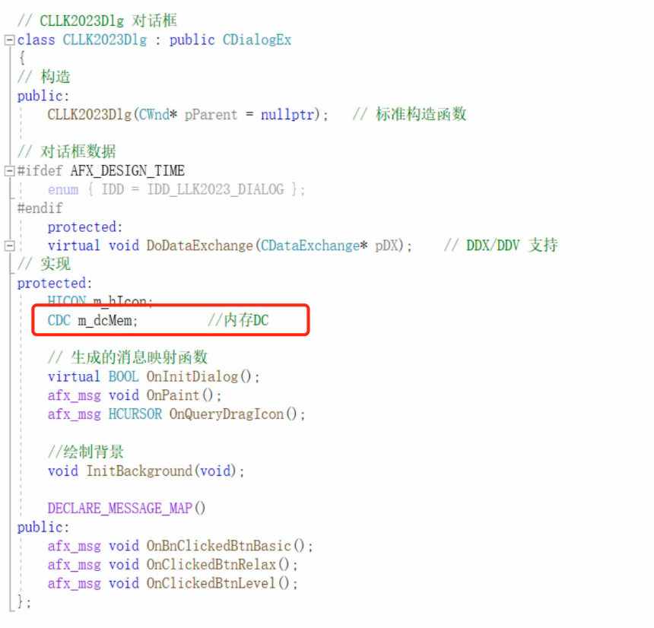

(2) 定义InitBackground() 函数

在LLK2023Dlg.cpp文件下，给出InitBackground() 的具体实现。

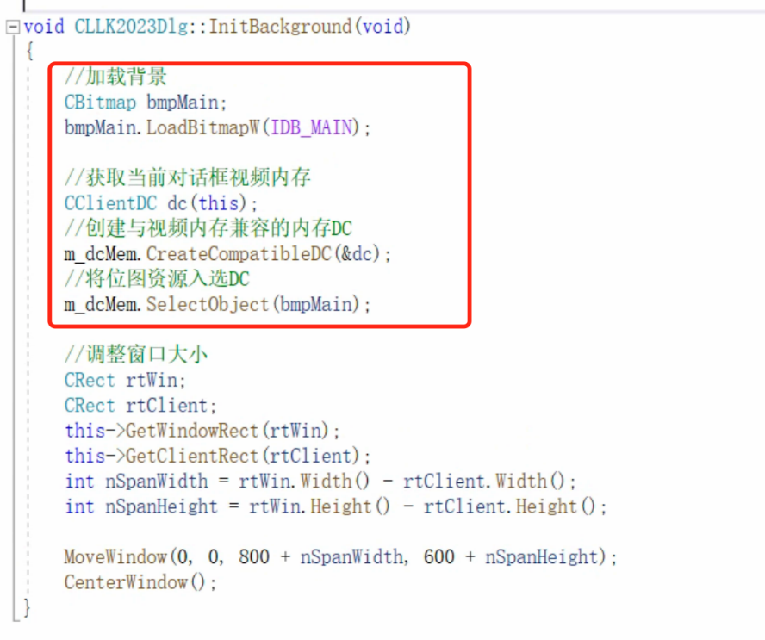

目前InitBackgroud()函数，只是定义好了，并没有被调用；因此，此时运行程序的话，我们是看不到装载背景的效果。为了能够看到装载页面的效果，还需要增加**两步操作**

(3) 在CLLKDlg::OnInitDialog()函数中，调用刚刚编写的InitBackgroud()函数

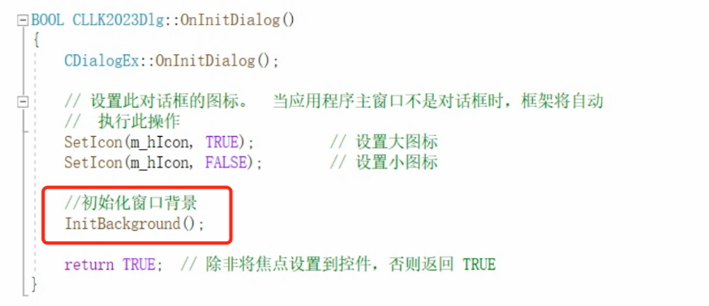

(4) 在CLLKDlg::OnPaint()函数中，调用CDC::BitBlt()函数 从位图内存中拷贝内容到视频内存，进行显示

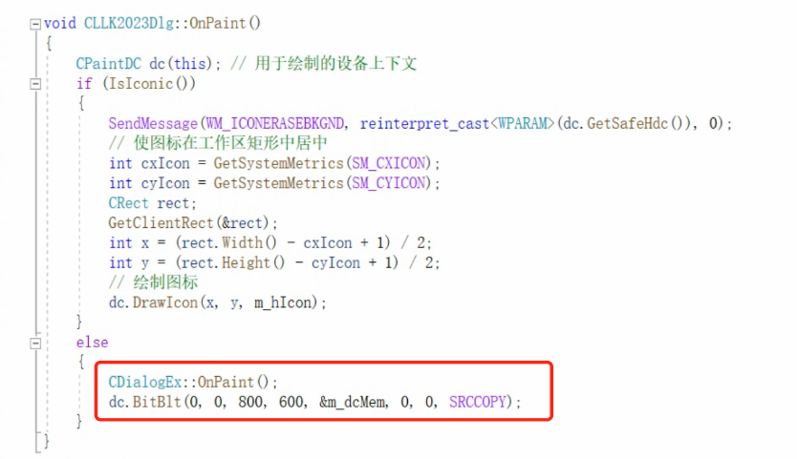

完成所有步骤后，运行程序，得到如下结果，背景图加载成功

苁 乐 连 看 
Ⅰ A Ⅰ A A 

（3.3）添加6个功能按钮

因为背景图片已经展示在设计界面，因此可以非常方便的将功能按钮放到需要的位置

- • ' чваыс 
ос 

（3.4）给功能按钮添加响应事件

可以通过类视图来添加，也可以直接打开按钮的属性窗口，来进行设置

选择IDC\_BTN\_BASIC按钮，然后，选择“闪电”列，打开事件列表，选择

BCN\_CLICKED事件，点击“Add\*\*\*\*”，就会自动帮我们添加OnBnClickedBtnBasic()

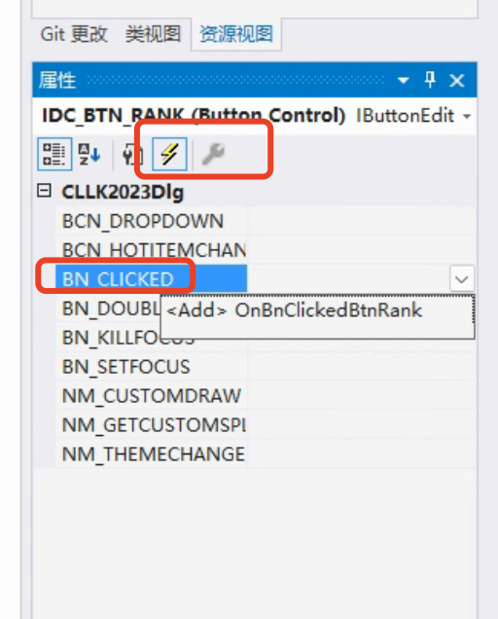

按照同样的方法给其他按钮添加点击事件，每个按钮就有响应事件

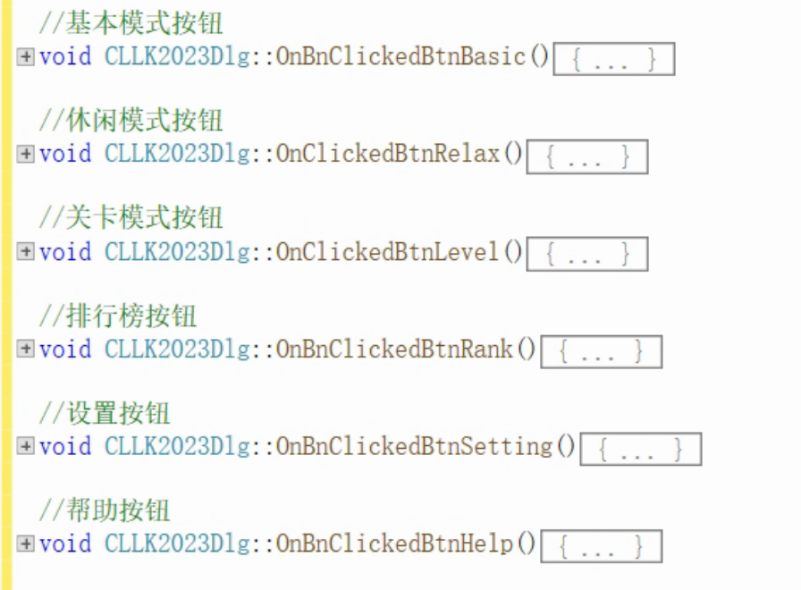

( 工 一 
一 9 圓 
9 一 00F 
uO!SRA 
u099 
6 。 30 向 